

TiGW50-4G数传模块

产品技术规格说明书

北京钛云物联科技有限公司

[www.tijos.net](http://www.tijos.net)

版 本 历 史

|  |  |  |  |  |
| --- | --- | --- | --- | --- |
| 版本/状态 | 作者 | 参与者 | 起止日期 | 备注 |
| V1.0 | TiJOS |  | 2022/04/19 | 初始版 |
|  |  |  |  |  |
|  |  |  |  |  |

目 录

1. 产品介绍 4

2. 外观及尺寸 4

3. 规格型号 4

4. 技术参数及性能指标 4

5. 主要功能介绍 5

3路UART串口 5

4路GPIO 5

1路音频输出 5

4G网络支持 5

6. 产品硬件接口说明 5

接口 6

功能键Fn 6

固件下载键DL 7

7. 设备连接及使用 7

设备连接 7

应用开发 7

应用运行 8

上电自动运行 8

停止应用并进入可编程状态 8

设备配置 8

8. 常见问题及注意事件 9

8.1 注意事项 9

物联网卡设备绑定 9

9. 服务与支持 10

10. 联系我们 11

# 1. 产品介绍

TiGW50是钛云物联开发的支持4G Cat1网络的数传模块，它提供3个UART和4路GPIO、1路扬声器，可通过目前的运营商4G网络将数据上报至云端,满足用户对设备的接入需求, 能够支持目前主流的网络接入协议和公有云平台，包括MQTT, COAP, TCP以及阿里云、腾讯云等等。

# 2. 外观及尺寸

长50mm 宽45mm

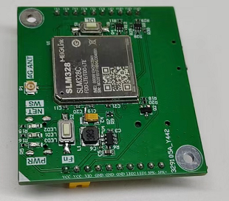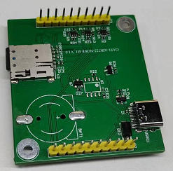

# 3. 规格型号

|  |  |  |
| --- | --- | --- |
| **产品名称** | **产品型号** | **备注** |
| *钛极智能TiGW50数传模块* | *TiGW50* | *4G Cat1网络* |

# 4. 技术参数及性能指标

|  |  |
| --- | --- |
| **参数** | **说明** |
| 工作电压 | 5V-16V |
| 供电方式 | 直流电源 |
| 无线传输方式 | 4G Cat1 |
| 数据特性 | 上行：5Mbps 下行：10Mbps |
| 有线传输方式 | 1路RS485, 最大支持32个设备连接  1路RS232 |
| 最大应用支持个数 | 32 |
| 串口波特率 | 2400~115200bps |
| 配置端口 | USB |
| 频段(MHz) | 全网通(中国移动、中国电信、中国联通) |
| SIM卡规格 | 标准SIM卡 |
| 通信天线 | IPEX1代天线接口 |
| 工作温度 | -35°C ~ +75°C |

# 5. 主要功能介绍

## 3路UART串口

支持3路UART串口， ID1-3

建议优先使用UART1, UART3

在使用UART2时注意：UART2在设备上电时会输出一些系统信息，之后即可正常使用。

## 4路GPIO

支持4路GPIO,分别为GPIO5,GPIO10,GPIO11,GPIO12

## 1路音频输出

提供1路音频输出，可连接外置扬声器，驱动能力1.5W,8欧姆

## 4G网络支持

支持目前广泛覆盖的4G Cat1网络，有手机信号的地方即可进行接入。

# 6. 产品硬件接口说明

相关接口如下图所示：

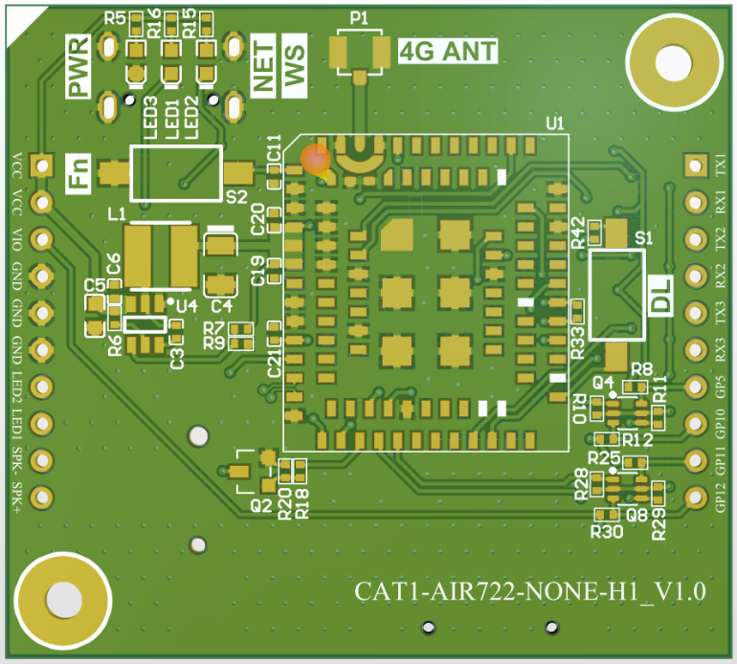

## 接口

|  |  |
| --- | --- |
| 丝印 | 说明 |
| TX1/RX1 | 第1路UART |
| TX2/RX2 | 第2路UART |
| TX3/RX3 | 第3路UART |
| GPIO5/GPIO10/GPIO11/GPIO12 | 4路GPIO |
| GND | 接地 |
| VCC | 外部直流电源输入，电压范围5~16V |
| VIO | 对外IO类工作电压，如UART和GPIO，支持1.8V、3.3V、5V常用电压 |
| SPK+/SPK- | 扬声器接口，1.5W 8Ω规格 |
| LED1 | 网络状态NET指示灯(板载蓝色LED)，外部LED上拉适合的电阻到VIO脚 |
| LED2 | 工作状态WS指示灯(板载绿色LED) ，外部LED上拉适合的电阻到VIO脚 |

### 电源

VCC与GND作为核心板电源输入端口，可承受电压范围，直流5~16V，超过此范围会造成工作异常或永久性电气损伤。

VIO用于给板上I/O(GPIO和UART)电平变换电路供电使用，因板内I/O工作电压都为1.8V，导致与板外电路对接存在电平兼容问题，故核心板内部集成了电平变换电路，外部电压范围直流1.8V~16V。

### GPIO

核心板对外提供GP5、GP10、GP11、GP12四个GPIO接口，且在板内进行了电平变换，电路原理图如下所示，由于每路GPIO对外通过一个2N7002型号的N-MOS作为电平变换，并且经过1个100K的电阻上拉到VIO，故这四个GPIO的工作模式等效固定为“带上拉电阻的开漏输出”或“带上拉电阻的浮空输入” 模式，使用时需要特备注意！！！

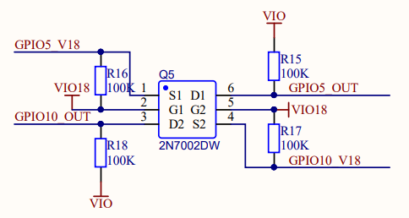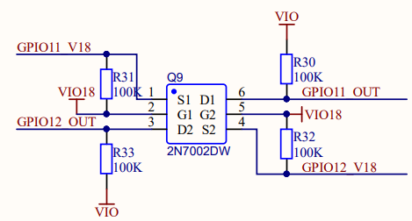

### UART

核心板对外提供TX1/RX1、TX2/RX2、TX3/RX3三组全双工异步串行通信接口，且在板内进行了电平变换，电路原理图如下所示，由于每路通讯线对外通过一个2N7002型号的N-MOS作为电平变换，并且经过1个100K的电阻上拉到VIO，故TX线工作模式等效固定为“带上拉电阻的开漏输出”模式，RX线工作模式等效固定为“带上拉电阻的浮空输入”，使用时需要特别注意！！！

建议优先使用UART1, UART3

在使用UART2时注意：UART2在设备上电时会输出一些系统信息，之后即可正常使用。

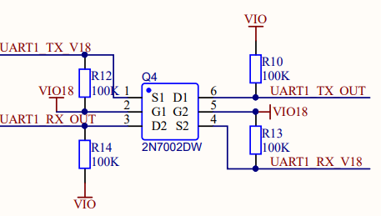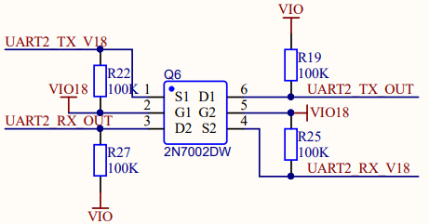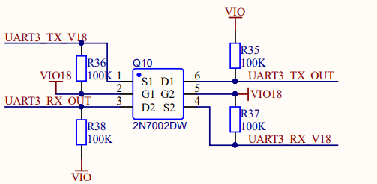

### 半双工UART

半双工UART主要用于外部连接RS485芯片使用，如SP485芯片等，通讯口与上面UART复用，需要在JAVA应用中调用TiSerialPort里public void setRs485HalfDuplexLine(int gpioPort, int pin)方法设置半双工线，开启半双工模式，半双工切换线可以是GPIO四个中的任意口。

设置完毕后，按照普通UART操作即可，不用再考虑切换问题，操作系统自动完成。

如：设置gpio10为RS485切换线： setRs485HalfDuplexLine(0, 10)

**问：是否可以使用某个GPIO在程序中显式的调用来控制外部SP485芯片的数据方向？**

答：不建议这面做。原因有以下两点，

1.由于钛极OS操作系统没有对上层应用反馈数据发送完毕事件（即：移位寄存器空），故时间不好把握，容易造成数据还没有完全发送完毕就被切换至接收模式，导致数据丢失。

2.由于Java虚拟机的存在，实时性无法保证，可能导致发送向接收模式切换时延不确定，无法完整的收到外部数据。

### 扬声器

核心板提供板载扬声器输出接口，最大输出功率8Ω 1.5W，请按照要求使用，否则会造成永久性电气损伤。如果需要更大功率输出，请外接有源音频功放。

可用于支持TTS等高级功能

### 时钟后备电池

核心板提供板载时钟后备电池座，如下图所示，该电池的作用为当外部主电源掉电后，内部时钟保持正常运行状态，**必须**使用可充电电池，推荐使用ML1220可充电扣式电池，外部主电源掉电后可保持6个月时间。



## 功能键Fn

功能键用于将设备进入配置状态，只有进入配置状态后才能通过工具进行配置， 有2种方式将设备进入可编程状态：

**第1种**：

* 按住功能键
* 重新插拔电源
* 蓝灯闪烁
* 松开功能键

此时设备即进入配置状态， 即可使用配置工具进行设置。

**第2种**：

在连接电源的情况下长按功能键5秒左右，直到蓝色灯闪烁

## 固件下载键DL

按住按钮重新上电，进入操作系统更新模式，工厂使用。

# 7. 设备连接及使用

## 设备连接

设备提供了相关配件，在进行测试前可按如下步骤进行硬件准备工作。

1. **安装天线**

将4G天线安装到IPEX1插座

1. **安装4G物联网卡**

将SIM卡插入

1. **连接设备**

将USB端口连接到电脑，红色电源灯亮、蓝色灯闪烁即可通过TiDevManager连接进行应用下载

1. **通过TiDevManger连接带有AT名称的串口进行设备管理**

## 应用开发

TiGW50支持通过Java编程来连接设备和云平台， 默认设备内部无程序运行，用户可参考相关例程通过钛极OS提供的工具链进行控制器内的应用开发，具体请参考<TiGW50可编程边缘计算网关开发指南>.

## 应用运行

### 上电自动运行

TiGW50最大支持32个用户应用， 同时用户可选择其中一个应用设置为上电自动运行，设置之后设备在上电后即可启动该应用。

具有自动运行属性的应用程序在系统启动时自动启动，任何应用程序都可以设置为自动运行属性，系统默认的自动运行程序为ID=0的应用程序(**shell**)，该应用程序为钛极OS(TiJOS)系统**预装的终端程序**，用户无权删除，用户可通过TiDevManager设备管理器下载应用程序、更改系统配置等。

当用户应用开发测试完成后，可以设置为上电自动运行作为正式产品。

### 停止应用并进入可编程状态

**场景1：**

当某个用户应用设置为上电自动运行后，只能通过功能键来进入可编程状态， 操作过程请参考功能键说明，即按住功能键同时重新上电即可， 此时即可进行应用编程， 或通过TiDevManager设备管理器修改自动运行的用户程序，如果不做修改，重新上电后仍然会自动运行该用户程序， 可将设置ID为0的tishell-xxx应用为上电自动运行来恢复默认，之后重新上电后即进入可编程状态。

为了防止损坏，请不要频繁接插电源，断电后应2S后再上电

**场景2：**

用户未设置上电自动运行，在开发测试过程中有可能在代码中使用While(true)等方式进入死循环避免程序中途退出或希望随时停止应用，此时通过重新上电即可进入可编程状态并重新运行即可。

## 设备配置

未进行过任何配置时， 设备上电默认为配置状态，蓝灯为闪烁状态， 此时可直接通过配置工具进行设置。

如果已进行过配置，设备上电时将进行运行状态， 此时可能长按功能键或按下功能键重新上电来进入配置状态， 蓝灯变为闪烁状态时即可通过配置工具来进行设置。

# 8. 常见问题及注意事件

## 8.1 注意事项

### 物联网卡设备绑定

目前运营商物联网SIM卡都是设备绑定的，SIM卡在插入设备并成功接入4G网络后将与设备进行绑定， 不允许更改，如果更换到其它设备该SIM卡将停机不再允许使用，切记设备只使用固定SIM卡。

# 9. 服务与支持

我们提供多种方式的产品和技术服务，包括产品定制等等，您可联系我们的商务人员进行咨询。

# 10. 联系我们

公司网址： www.tijos.net

咨询热线： 010-8646-2928

联系邮箱：​ tijos@tijos.net

公司地址：​ 北京市海淀区王庄路清华同方科技广场D座东楼503